TP O4  SPECTRES ET NIVEAUX D’ENERGIE | 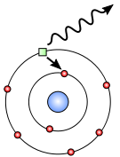
I. SPECTRE ET NIVEAUX D’ENERGIE

A. DOCUMENT
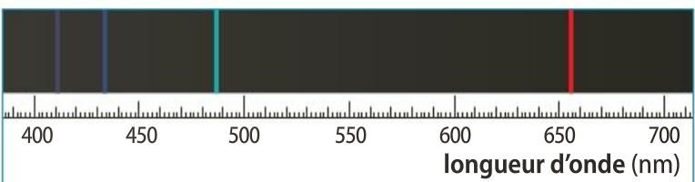
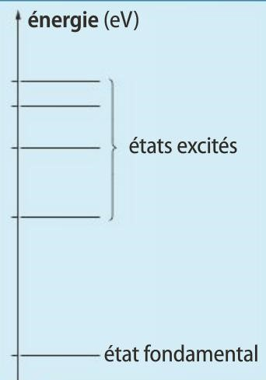
A l’aide d’un spectroscope, on visualise les raies d’émission présentes dans le spectre de la lumière émise par une lampe à vapeur d’hydrogène. Dans ce TP, on cherche à répondre à la question : comment peut-on expliquer la présence et la position particulière de ces raies ?

-
34

E
5

E
4

E
3

E
2

E
1

L’énergie de la matière ne peut prendre que certaines valeurs : on dit qu’elle est quantifiée
Le niveau d’énergie le plus petit correspond à l’état fondamental : c’est un état stable de la matière (état de repos). Les niveaux d’énergie supérieure, appelés états excités, sont des états instables de la matière. Un atome excité (par décharge électrique, chauffage, absorption de lumière…) retourne spontanément à son état fondamental, en émettant un photon.
Un diagramme d’énergie, représenté ci-contre, permet de représenter les différents niveaux d’énergie possible pour un atome. Dans le cadre de la physique quantique, on peut établir une relation permettent de calculer l’énergie du nème niveau d’énergie En de l’atome d’hydrogène, l’atome le plus simple :
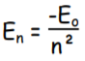
, avec E0 = 13,6 eV , donc E_{n} en eV

Données : - Quantum d’énergie du photon : E=hν ; h=6,63.10⁻³⁴ J.s
- 1eV = 1,60.10-19J ;
- c = 3,00.108 m.s-1
- Relation longueur d’onde-fréquence : ν=c/λ

B. QUESTIONS
- Calculer les énergies des 5 premiers niveaux d’énergie de l’atome d’hydrogène. Il faut donc calculer E₁, E₂ , …., E₅ en eV à l’aide de la formule

- Quelle est l’énergie du niveau fondamental ( regardez le diagramme page 1) ? Justifier
- Placer sur un diagramme d’énergie ces 5 niveaux d’énergie (faire un axe horizontal ci-dessous avec 1cm = 1eV)

Dans une lampe à vapeur d’hydrogène, les atomes sont excités par une décharge électrique. On considère le retour de l’atome à son état fondamental.
- Donner l’expression littérale (pas de calcul, seulement la formule) de la fréquence ν du photon émis lorsque l’atome retourne à l’état fondamental, en étant initialement dans le premier état excité E₂. Il faut comprendre que l’énergie perdue par l’atome est égale à celle du photon émis.
- En déduire l’expression de la longueur d’onde de ce photon ( on sait que ν=c/λ)
- Compléter le tableau suivant :
Etat initial de l’électron | 1er état excité E₂ | 2ème état excité E₃ | 3ème état excité E₄ | 4ème état excité E₅
Longueur d’onde du photon émis lors du retour à l’état fondamental
- Sur le diagramme d’énergie, représenter par une flèche chaque retour à l’état fondamental par une flèche verticale.
- Dans le spectre d’émission de la page 1, déterminer les longueurs d’onde de chaque raie d’émission. Ces raies correspondent-elles aux longueurs d’onde des photons émis, déterminées précédemment ?
- Quelle est l’énergie d’un photon de la raie rouge (λ=656nm) du spectre d’émission de l’hydrogène ? Cette énergie correspond-elle à la différence d’énergie entre deux états d’un atome d’hydrogène ? Si oui, préciser ces états et conclure
- A quels changements d’état correspondent les raies cyan (λ=486nm) et bleues (λ=434nm) du spectre de l’hydrogène ?

II. | APPLICATION : LA FLUORESCENCE
1. Cas général
Lorsque de la lumière incidente d’énergie Einc arrive sur une matière fluorescente, une partie de cette énergie est gardée par la matière. Le reste, Eem , est réémis sous forme d’un rayonnement, le tout dans un bref intervalle de temps.
1) Laquelle de ces deux énergies (Einc ou Eem) est la plus grande ?
- Comparer les longueurs d’onde des radiations absorbées λ inc et émises λ em.
- Quelle est alors la particularité de la fluorescence ? (Aide : UV et visible)

2. Cas d’un agent azurant
Un agent azurant est une molécule qui absorbe les rayonnements électromagnétiques ultraviolets entre 300 et 400 nm de longueur d'onde et réémet ensuite cette énergie par fluorescence dans le visible entre 400 et 500 nm.
Le premier agent azurant à être utilisé industriellement a été le méthylumbelliferone.
Lorsque l’on éclaire le méthylumbelliferone avec une radiation ultraviolette à inc = 340 nm. La molécule garde une énergie de 0,764 eV puis réémet une radiation de longueur d’onde em.
  - Déterminer em. A quel type de rayonnement correspond cette longueur d’onde ?
Certaines fibres naturelles telles la cellulose ont tendance à absorber dans le bleu et ont par conséquent un aspect jaunâtre.
  - Pourquoi l’utilisation d’un agent azurant comme le méthylumbelliferone dans une lessive permet-elle de donner au linge un « éclat de blancheur ».

III. | BILAN DES COMPETENCES
En vous aidant du tableau de compétences donné, dresser la liste des compétences évaluées (E) et validées (V) lors de ce TP

